СОГЛАСОВАНО  Педагогическим советом  МБДОУ «Сказка»  Протокол от 24.04. 2023 г. № 3 | УТВЕРЖДАЮ  Заведующий МБДОУ «Сказка»  ___________ Е.Л. Буторина  25 апреля 2023 г
Отчет о результатах самообследования
Муниципального бюджетного дошкольного образовательного учреждения
детский сад «Сказка» за 2022 год
Общие сведения об образовательной организации
Наименование образовательной  организации | Муниципальное бюджетное дошкольное образовательное учреждение детский сад «Сказка» (МБДОУ «Сказка»)
Руководитель | Буторина Елена Леонидовна
Адрес организации | Ярославская область, п. Борисоглебский, ул. Вощажниковская, д.42.
Телефон | 8(48539) 2-16-01
Адрес электронной почты | 2022skazka.borisogleb@yarregion.ru
Официальный сайт | http://dsskazka-bor.edu.yar.ru
Учредитель | Администрация Борисоглебского муниципального района в лице отдела образования и воспитания, расположенная по адресу: Ярославская обл., пос. Борисоглебский, ул. Транспортная, д. 1
Дата создания | 1982 год
Лицензия | Серия 76Л02 № 0001276 от 01 ноября 2016 года. Срок действия лицензии - бессрочно. Регистрационный № 494/16.
Режим работы организации | Пятидневная рабочая неделя. 10-ти часовое пребывание детей в детском саду: с 7.30 до 17.30 часов. Выходные дни: суббота, воскресенье, государственные праздничные дни.

Муниципальное бюджетное дошкольное образовательное учреждение детский сад «Сказка» (далее – Детский сад) расположено в жилом районе поселка, вдали от производящих предприятий и торговых мест. Здание Детского сада построено по типовому проекту. Проектная наполняемость на 85 мест. Общая площадь здания 711 м², из них площадь помещений, используемых непосредственно для нужд образовательной организации 711 м.
Территория Детского сада ограждена забором и озеленена, оборудована наружным освещением. Общая площадь территории составляет - 4 938 м². Мусорные баки расположены на территории в соответствии с требованиями СанПиНа. Земельный участок делится на зону застройки, которая включает одно основное здание, и зону игровой деятельности. Зона игровой деятельности включает 4 участка для прогулок, территорию с зелеными насаждениями и цветники. Игровые площадки имеют теневые навесы, песочницы с крышками, малые металлические архитектурные формы. В детском саду ведется постоянное пополнение игрового оборудования.
Цель деятельности Детского сада – осуществление предусмотренных законодательством РФ полномочий органов местного самоуправления по организации предоставления общедоступного и бесплатного дошкольного образования по основным общеобразовательным программам, созданию условий для осуществления присмотра и ухода за детьми.
Предметом деятельности Детского сада является формирование общей культуры, развитие физических, интеллектуальных, нравственных, эстетических и личностных качеств, формирование предпосылок учебной деятельности, сохранение и укрепление здоровья воспитанников.
Детский сад осуществляет свою деятельность в соответствии c Конституцией Российской Федерации; Конвенцией ООН о правах ребёнка; Законом РФ «Об образовании в Российской Федерации» № 273-ФЗ от 29.12.2012г; Федеральным законом «Об основных гарантиях прав ребёнка Российской Федерации»; Приказа Министерства образования и науки Российской Федерации (Минобрнауки России) от 17 октября 2013 г. N 1155 г. "Об утверждении федерального государственного образовательного стандарта дошкольного образования; Порядком организации и осуществления образовательной деятельности по основным общеобразовательным программам - образовательным программам дошкольного образования, утвержденным приказом Министерства образования и науки РФ от 30.08.2013 г. № 1014, санитарными правилами СП 2.4.3648-20 «Санитарно- эпидемиологические требования к организациям воспитания и обучения, отдыха и оздоровления детей и молодежи», Уставом МБДОУ «Сказка».
Вывод: ДОУ функционирует в соответствии с действующим законодательством Российской Федерации.
Аналитическая часть
I. Оценка образовательной деятельности
Образовательная деятельность в МБДОУ «Сказка» организована в соответствии с Федеральным законом от 29.12.2012 № 273-ФЗ «Об образовании в Российской Федерации», ФГОС дошкольного образования. С 01.01.2021 года. Детский сад функционирует в соответствии с требованиями СП 2.4.3648-20 «Санитарно-эпидемиологические требования к организациям воспитания и обучения, отдыха и оздоровления детей и молодежи», а с 01.03.2021 — дополнительно с требованиями СанПиН 1.2.3685-21 «Гигиенические нормативы и требования к обеспечению безопасности и (или) безвредности для человека факторов среды обитания».
Основная общеобразовательная программа дошкольного образования МБДОУ «Сказка» (далее - Программа) обеспечивает разностороннее развитие детей в возрасте от 1,5 до 8 лет с учетом возрастных и индивидуальных особенностей по основным направлениям развития - физическому, социально - коммуникативному, познавательному, речевому и художественно - эстетическому.
Образовательная деятельность ведется на основании утвержденной основной образовательной программы дошкольного образования, которая составлена в соответствии с федеральным государственным образовательным стандартом дошкольного образования (Приказ Министерства образования и науки РФ от 17 октября 2013 г. № 1155), с учетом примерной образовательной программы дошкольного образования, с использованием материалов Примерной основной общеобразовательной программы дошкольного образования «От рождения до школы» под ред. Н.Е. Вераксы, Т. С. Комаровой, М. А. Васильевой, санитарно-эпидемиологическими правилами и нормативами, с учетом недельной нагрузки.
Образовательная деятельность осуществляется в процессе организации различных видов детской деятельности: образовательной деятельности, осуществляемой в ходе режимных моментов, самостоятельной деятельности, организованной образовательной деятельности, взаимодействия с семьями воспитанников.
Детский сад посещают 75 воспитанников в возрасте от 1,5 до 8 лет. В детском саду сформировано 3 группы общеразвивающей направленности. Из них:
- 1 – группа раннего возраста – 23 ребенка;
- 1 – младщая группа – 23 ребенка;
- 1 – старшая- подготовительная к школе группа – 29 детей.
Со 2 июля 2022 года стало возможным проводить массовые мероприятия со смешанными коллективами даже в закрытых помещениях, отменили групповую изоляцию. Также стало необязательно дезинфицировать музыкальный или спортивный зал в конце рабочего дня, игрушки и другое оборудование. Персонал смог работать без масок.
Снятие антиковидных ограничений позволило наблюдать динамику улучшения образовательных достижений воспитанников. Дети стали активнее демонстрировать познавательную активность в деятельности, участвовать в межгрупповых мероприятиях, спокойнее вести на прогулках. Воспитатели отметили, что в летнее время стало проще укладывать детей спать и проводить занятия.

Воспитательная работа
С 01.09.2021 МБДОУ «Сказка» реализует рабочую программу воспитания и календарный план воспитательной работы, которые являются частью основной образовательной программы дошкольного образования.
За 1,5 года реализации программы воспитания родители выражают удовлетворенность воспитательным процессом в Детском саду, что отразилось на результатах анкетирования. Вместе с тем, родители высказали пожелания по введению мероприятий в календарный план воспитательной работы ДОУ, например — проводить больше различных внутрисадовых конкурсов, направленных на повышения эффективности взаимодействия родителей (законными представителями) воспитанников МБДОУ «Сказка» и дошкольного учреждения. Предложения родителей будут рассмотрены и при наличии возможностей детского сада включены в календарный план воспитательной работы ДОУ на второе полугодие 2023 года.
Чтобы выбрать стратегию воспитательной работы, в 2022 году проводился анализ состава семей воспитанников.
Характеристика семей по составу
Состав семьи | Количество семей | Процент от общего количества семей воспитанников
Полная | 55 | 86%
Неполная с матерью | 8 | 12%
Неполная с отцом | 1 | 2%
Оформлено опекунство | - | -
Характеристика семей по количеству детей
Количество детей в семье | Количество семей | Процент от общего количества семей воспитанников
Один ребенок | 17 | 27%
Два ребенка | 29 | 45%
Три ребенка и более | 18 | 28%
Воспитательная работа строится с учетом индивидуальных особенностей детей, с использованием разнообразных форм и методов, в тесной взаимосвязи воспитателей, специалистов и родителей, и рассматривается как единая, целостная воспитательная система. Детям из неполных семей уделяется большее внимание в первые месяцы после зачисления в Детский сад.
Основной ценностью воспитательной работы МБДОУ «Сказка» является максимальное развитие личности каждого воспитанника с учетом его психофизиологических возможностей и формирование ее готовности к дальнейшему развитию и самостоятельности. Задачи воспитательной системы:
- создание среды, способствующей индивидуализации условий обучения для каждого ребёнка;
- предоставление ребёнку возможности выбора, как через планирование соответствующей деятельности, так и через организацию центров активности;
- участие семьи;
- максимальное сохранение и укрепление физического и психического здоровья в период дошкольного детства.
Воспитательная работа осуществляется непрерывно, с применением всех допустимых образовательных и воспитательных технологий. Главными технологиями эффективной реализации воспитательной системы являются:
- Личностно - ориентированное взаимодействие детей друг с другом, детей и взрослых, педагогов и родителей.
- Конструирование образовательного процесса осуществляется на основе модели субъект субъектного взаимодействия педагога с детьми и их родителями.
- Реализация модели субъект - субъектного взаимодействия основана на способности конструировать педагогический процесс на основе педагогической диагностики.
- Открытость педагогического процесса, сотрудничество педагогического коллектива детского сада с родителями, другими учреждениями посёлка
Формы организации воспитательной деятельности выбраны в зависимости от методики воспитательного воздействия: словесные формы (встречи, беседы, игры и т.п.); практические (экскурсии, конкурсы, тематические вечера, занятия кружков и т.п.); наглядные формы (выставки художественного творчества, книжные выставки, видеофильмы, презентации и т.п.).
Управление воспитательной системой создает возможности, при которых воспитательный процесс становится эффективным и действенным. Объединяя усилия взрослых по установлению взаимопонимания и гармоничных отношений с детьми, стараемся выработать единство требований педагогов и родителей к вопросам воспитания.
Мероприятия, направленные на повышение эффективности воспитательного процесса МБДОУ:
- консультации;
- круглый стол;
- открытые мероприятия;
- развлечения;
- праздники;
- мастер-классы;
- конкурсы;
- наглядная пропаганда.
В течение года воспитанники Детского сада успешно участвовали в конкурсах и мероприятиях различного уровня: районный конкурс открыток «Слава Победе!», районные творческие конкурсы «Красота рукотворная», «Мама – первое слово, главное слово в нашей судьбе!», «Юный изобретатель»;. районный смотр-конкурс детского творчества на противопожарную тему «Помни каждый гражданин: спасения номер 01», в межмуниципальном конкурсе «Хрустальный башмачок».
В целях выявления талантливых воспитателей, их поддержки, поощрения и стимулирования, мотивации и поощрения инновационной деятельности в практике воспитания и развития детей дошкольного возраста, распространения лучших образцов профессионального опыта педагогических работников дошкольных образовательных организаций Борисоглебского муниципального района в конкурсе «Воспитатель года России 2022» от ДОУ принял участие 1 педагог.
Дополнительное образование
В 2022 году в Детском саду проводилась работа по дополнительному образованию дошкольников, включенная в образовательный процесс и соответствующая санитарным нормам и правилам ДОУ по следующим направлениям:
- Физическое развитие: «Ритмика»;
- Познавательное развитие «Приобщение детей к истокам русской народной культуры; «Успешный дошкольник», «Моя малая Родина», «Тропинка в экономику», «Творим, измеряем, преобразуем»
Вывод: Таким образом, мониторинг образовательного процесса показал высокий уровень педагогического воздействия с учетом индивидуальных особенностей каждого ребенка и выстраивание траектории развития воспитанников согласно индивидуальному образовательному маршруту воспитанников. Охват воспитанников дополнительным образованием старше 5-ти лет составил 100 %.
II. Оценка системы управления организации
Управление Детским садом осуществляется в соответствии с действующим законодательством и уставом Детского сада.
Управление Детским садом строится на принципах единоначалия и коллегиальности. Единоличным исполнительным органом является руководитель – заведующий, к компетенции которого относится осуществление текущего руководства деятельностью Детским садом. Коллегиальными органами управления являются: общее собрание работников, педагогический совет.
Органы управления, действующие в Детском саду
Наименование органа | Функции
Заведующий | Контролирует работу и обеспечивает эффективное взаимодействие структурных подразделений организации,  утверждает штатное расписание, отчетные документы организации, осуществляет общее руководство Детским садом
Педагогический совет | Осуществляет текущее руководство образовательной  деятельностью Детского сада, в том числе рассматривает  вопросы:  - развития образовательных услуг;  - регламентации образовательных отношений;  - разработки образовательных программ;  - выбора учебников, учебных пособий, средств обучения и  - воспитания;  - материально-технического обеспечения образовательного процесса;  - аттестации, повышении квалификации педагогических работников;  - координации деятельности методических объединений
Общее собрание работников | Реализует право работников участвовать в управлении  образовательной организацией, в том числе:  - участвовать в разработке и принятии коллективного договора, Правил трудового распорядка, изменений и дополнений к ним;  - принимать локальные акты, которые регламентируют деятельность образовательной организации и связаны с правами и обязанностями работников;  - разрешать конфликтные ситуации между работниками и администрацией образовательной организации;  - вносить предложения по корректировке плана мероприятий организации, совершенствованию ее работы и развитию материальной базы

В Детском саду по инициативе родителей создан представительный орган - Родительский комитет, который действует на основании Положения.
Родительский комитет имеет право обсуждения вопросов жизни Детского сада и принятия решений в форме предложений. Эти предложения должны быть рассмотрены должностными лицами Детского сада с последующим сообщением о результатах рассмотрения.
Управление осуществляется в режиме функционирования и проектном управлении.
В коллективе создана атмосфера творческого сотрудничества. Стиль руководства – демократический, но он может меняться в зависимости от конкретных субъектов руководства, а также от конкретной ситуации.
Реализуя функцию планирования, администрация детского сада непрерывно устанавливает и конкретизирует цели организации, определяет средства их достижения, сроки, последовательность их реализации, распределяет ресурсы.
Администрация Детского сада стремится к тому, чтобы воздействие приводило к эффективному взаимодействию всех участников образовательных отношений.
Планирование и анализ образовательной деятельности осуществляется на основе локальных актов Детского сада, регламентирующих организацию воспитательно-образовательного процесса.
В результате построения такой модели управленческой деятельности в коллективе присутствуют:
- творчество педагогов;
- инициатива всех сотрудников;
- желание сделать жизнь воспитанников интересной и содержательной;
- желание в полной мере удовлетворить запросы родителей в воспитании детей.
Основными приоритетами развития системы управления Детским садом являются учет запросов и ожиданий потребителей, демократизация и усиление роли работников в управлении Детским садом.
В МБДОУ «Сказка» создана определенная система внутреннего контроля в соответствии с Законом РФ «Об образовании», Положением о контрольной деятельности в образовательном учреждении, Уставом учреждения. В МБДОУ «Сказка» в 2022 году были проведены плановые мероприятия разного вида (тематический, фронтальный (комплексный) контроль, мониторинги, анкетирование) результаты которых обсуждаются, анализируются на совещаниях и педсоветах, принимаются необходимые управленческие решения. Соблюдаются требования по ведению документации. Контроль направлен на совершенствование деятельности коллектива и достижение высоких результатов. В МБДОУ «Сказка» организована система взаимодействия с учреждениями социокультурной сферы: МБОУДО Борисоглебская детско-юношеская спортивная школа, МБУДО «Детская школа искусств», МУК «Борисоглебский РКДЦ», МУ ДО «Центр детского творчества», МБУК «Детская библиотека», КЦ музей «Дом крестьянина Ёлкина», МОУ Борисоглебская СОШ № 2, МБДОУ Борисоглебского района Согласно плана работы проводятся родительские собрания, круглые столы, семинары с приглашением представителей школ, старшие дошкольники активно участвуют в спортивных мероприятиях. Развитие социальных связей МБДОУ «Сказка» с культурными и образовательными учреждениями положительно влияет на организацию образовательной деятельности. В работе с коллективом внедряются инновационные методы и технологии управления.
Главной особенностью современной системы образования является создание условий для адаптации, становления, развития и саморазвития педагогических работников на основе выявления индивидуальных особенностей и непрерывного повышения их квалификации. Муниципальная методическая служба создала условия методического сопровождения в процессе повышения профессиональной компетентности воспитателей в рамках введения профессионального стандарта педагога.
Вывод: Система управления в ДОУ обеспечивает оптимальное сочетание традиционных и современных тенденций: программирование деятельности ДОУ в режиме развития, обеспечение инновационного процесса в ДОУ, комплексное сопровождение развития участников инновационной деятельности, что позволяет эффективно организовывать образовательное пространство ДОУ.
III. Оценка содержания и качества подготовки обучающихся
Уровень развития детей анализируется по итогам педагогической диагностики, которая проводится в ходе наблюдений за активностью детей в спонтанной и специально организованной деятельности. Инструментарий для педагогической диагностики — карты наблюдений детского развития, позволяющие фиксировать индивидуальную динамику и перспективы развития каждого ребенка в ходе:
- коммуникации со сверстниками и взрослыми (как меняются способы установления и поддержания контакта, принятия совместных решений, разрешения конфликтов, лидерства и пр.);
- игровой деятельности;
- познавательной деятельности (как идет развитие детских способностей, познавательной активности);
- проектной деятельности (как идет развитие детской инициативности, ответственности и автономии, как развивается умение планировать и организовывать свою деятельность);
- художественной деятельности;
- физического развития.
Результаты педагогической диагностики используются исключительно для решения следующих образовательных задач:
- индивидуализации образования (в том числе поддержки ребенка, построения его образовательной траектории или профессиональной коррекции особенностей его развития);
- оптимизации работы с группой детей.
В ходе образовательной деятельности педагоги создавали диагностические ситуации для оценки индивидуальной динамики детей и коррекции своих действий.
Результаты освоения ООП Детского сада на май 2023 года выглядят следующим образом:
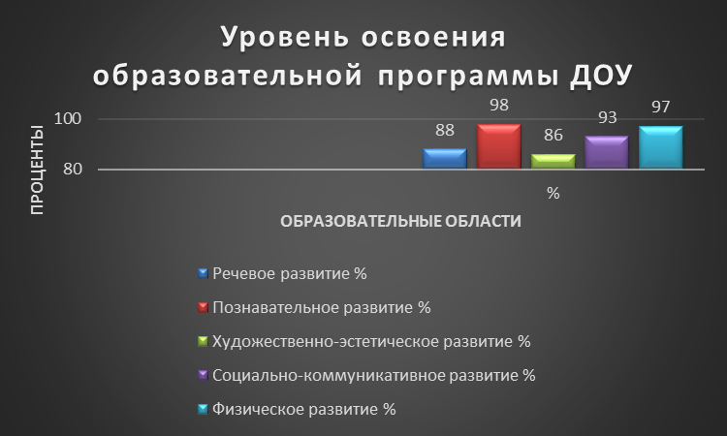
Результаты педагогической диагностики показывают, что освоение образовательной программы прошло успешно на высоком уровне.
В мае 2023 года педагоги Детского сада проводили обследование воспитанников подготовительной группы в количестве 13 человек для получения информации об уровне форсированности у будущих первоклассников предпосылок к овладению учебной деятельностью. В ходе педагогической диагностики проверялось:
- состояние пространственного восприятия;
- состояние зрительного восприятия;
- состояние моторики и зрительно-моторных координаций;
- умение проводить классификацию и выделять признаки, по которым она произведена;
- наличие интуитивных представлений о числе;
- умение сравнивать два множества по числу элементов;
- развитие фонематического слуха и восприятия;
- сформированность предпосылок к успешному овладению звуковым анализом и синтезом.
Диагностика проводилась с использованием адаптированной методики под редакцией Н.Е. Вераксы. Предложенные для определения готовности детей к школе задания максимально учитывали индивидуальные особенности и возможности дошкольников, обеспечивали адекватное понимание детьми их содержания, опирались на имеющийся у них реальный опыт.
В результате можно сделать следующий вывод:
По завершению дошкольного возраста у детей основные достижения их связаны с освоением мира вещей как предметов человеческой культуры; дети освоили формы позитивного общения с людьми, сформировалась позиция школьника. Они обладают высоким уровнем познавательного и личностного развития, что и позволит им в дальнейшем успешно обучаться в школе.

Реализация годовых задач
Вся работа коллектива ДОУ в 2022 – 2023 учебном году строилась согласно годовому плану, целью которого было создание благоприятных условий для полноценного проживания ребенком дошкольного детства, формирования основ базовой культуры личности, всестороннее развитие психических и физических качеств в соответствии с возрастными и индивидуальными особенностями, подготовка ребенка к жизни в современном обществе в соответствии с ФГОС . Для реализации данной цели перед коллективом были поставлены следующие задачи:
1. Внедрение в практику работы здоровьеформируюших и здоровьесберегаюших технологий с целью формирования физической культуры детей дошкольного возраста.
2. Формировать духовно-нравственное мировоззрение дошкольников различными педагогическими средствами.
3. Продолжать работу по познавательному развитию детей путем формирования речевой деятельности дошкольников.
Решение данных задач осуществлялось совместно со всеми субъектами образовательного процесса: педагогами, родителями, детьми.
Формы организации методической работы с педагогами ДОУ

Иновационные
Традиционные

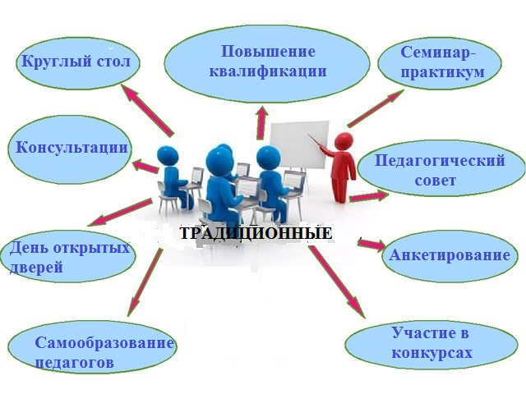
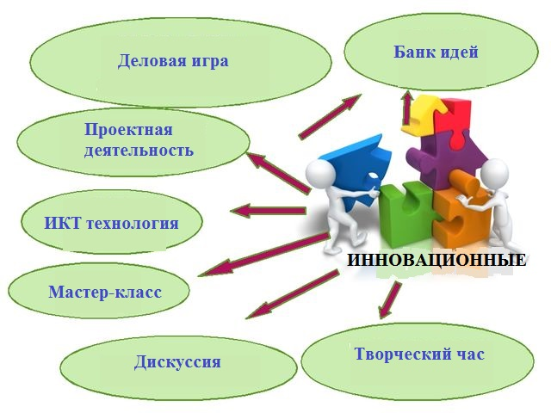
Вывод: Результаты деятельности МБДОУ «Сказка» за 2021- 2022 учебный год тщательно проанализированы, сделаны выводы в том, что в целом работа в МБДОУ проводилась целенаправленно и эффективно. Основная образовательная программа обеспечивает разностороннее развитие детей в возрасте от 1,5 до 7 лет с учетом их возрастных и индивидуальных особенностей по основным направлениям: физическому, социально-личностному, познавательно-речевому и художественно-эстетическому. Программа обеспечила достижение воспитанниками готовности к школе. Основная образовательная программа дошкольного образования МБДОУ реализована в полном объеме.
IV. Оценка организации учебного процесса (воспитательно-образовательного процесса)

В основе образовательного процесса в Детском саду лежит взаимодействие педагогических работников, администрации и родителей. Основными участниками образовательного процесса являются дети, родители, педагоги.
Основные форма организации образовательного процесса:
- совместная деятельность педагогического работника и воспитанников в рамках организованной образовательной деятельности по освоению основной общеобразовательной программы;
- самостоятельная деятельность воспитанников под наблюдением педагогического работника.
Занятия в рамках образовательной деятельности ведутся по подгруппам. Продолжительность занятий соответствует СанПиН 1.2.3685-21 и составляет:
- в группах с детьми от 1,5 до 3 лет — до 10 мин;
- в группах с детьми от 3 до 4 лет — до 15 мин;
- в группах с детьми от 4 до 5 лет — до 20 мин;
- в группах с детьми от 5 до 6 лет — до 25 мин;
- в группах с детьми от 6 до 7 лет — до 30 мин.
Между занятиями в рамках образовательной деятельности предусмотрены перерывы продолжительностью не менее 10 минут.
Основной формой занятия является игра. Образовательная деятельность с детьми строится с учётом индивидуальных особенностей детей и их способностей. Выявление и развитие способностей воспитанников осуществляется в любых формах образовательного процесса.
Чтобы не допустить распространения коронавирусной инфекции, администрация Детского сада в 2022 году продолжила соблюдать ограничительные и профилактические меры в соответствии с СП 3.1/2.4.3598-20:
- ежедневный усиленный фильтр воспитанников и работников — термометрию с помощью бесконтактных термометров и опрос на наличие признаков инфекционных заболеваний. Лица с признаками инфекционных заболеваний изолируются, а Детский сад уведомляет территориальный орган Роспотребнадзора;
- еженедельную генеральную уборку с применением дезинфицирующих средств, разведенных в концентрациях по вирусному режиму;
- дезинфекцию посуды, столовых приборов после каждого использования;
- использование бактерицидных установок в групповых комнатах;
- частое проветривание групповых комнат в отсутствие воспитанников;
- проведение всех занятий в помещениях групповой ячейки или на открытом воздухе отдельно от других групп;
- требование о заключении врача об отсутствии медицинских противопоказаний для пребывания в детском саду ребенка, который переболел или контактировал с больным COVID-19.
V. Оценка кадрового обеспечения
Детский сад укомплектован сотрудниками на 100 процентов согласно штатному расписанию. Всего работают 19 человек. Педагогический коллектив детского сада насчитывает 7 специалистов. Соотношение воспитанников, приходящихся на 1 взрослого:
- воспитанник/педагоги –11/1;
- воспитанники/все сотрудники – 4/1.
Диаграмма с характеристиками кадрового состава Детского сада
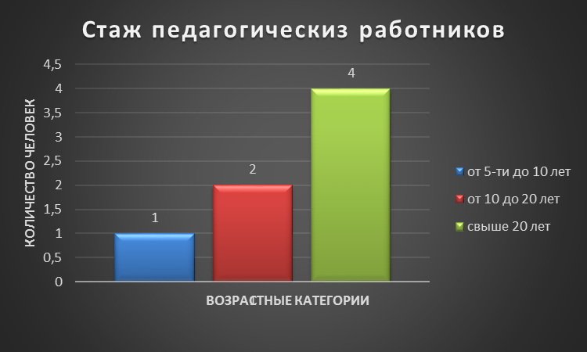

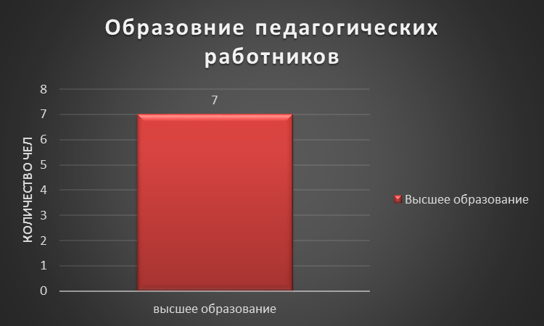
В 2022 году педагоги Детского сада приняли участие: в муниципальной конференции педагогических и руководящих работников дошкольных образовательных учреждений Борисоглебского МР "Приобщение к истокам русской народной культуры как условие развития языковой культуры ребенка".
В целях выявления, поддержки и поощрения талантливых педагогов, повышения социального статуса и профессионального мастерства педагогических работников, распространения лучших образцов педагогического опыта работников системы дошкольного образования Ярославской области в рамках конкурсов «Воспитатель года России 2022» и «Педагогический дебют» в качестве общественного жюри приняли участие 57% воспитателей МБДОУ.
Вывод: Состав педагогического коллектива стабильный. Педагоги ДОУ организуют образовательный процесс на достаточном уровне, проявляют творчество и педагогическое мастерство в проведении занятий, совместной деятельности. Воспитатели участвуют в проведении практических семинаров, совершенствуют свое мастерство через свою тему самообразования, планомерное обучение на курсах повышения квалификации. Стабильный кадровый состав педагогов обеспечивает систему работы детского сада по реализации образовательной программы и высокую результативность деятельности дошкольного учреждения.

VI. Оценка учебно-методического и библиотечно-информационного обеспечения
В Детском саду библиотека является составной частью методической службы.
Библиотечный фонд располагается в методическом кабинете, группах детского сада. Библиотечный фонд представлен методической литературой по всем образовательным областям основной общеобразовательной программы, детской художественной литературой, периодическими изданиями, а также другими информационными ресурсами на различных электронных носителях. В каждой возрастной группе имеется банк необходимых учебно-методических пособий, рекомендованных для планирования воспитательно-образовательной работы в соответствии с обязательной частью ООП.
В 2022 году Детский сад пополнил учебно-методический комплект к примерной общеобразовательной программе дошкольного образования в соответствии с ФГОС. Приобрели наглядно-дидактические пособия:
- О.М. Ельцова Риторика в детском саду»;
- В.Н. Матова «Краеведенье в детском саду»
Оборудование и оснащение методического кабинета достаточно для реализации образовательных программ. В методическом кабинете созданы условия для возможности организации совместной деятельности педагогов.
Информационное обеспечение Детского сада включает программное обеспечение – позволяющее работать с текстовыми редакторами, интернет-ресурсами, фото-, видеоматериалами, графическими редакторами.
Вывод: В Детском саду учебно-методическое и информационное обеспечение достаточное для организации образовательной деятельности и эффективной реализации образовательных программ.
VII. Оценка материально-технической базы
В Детском саду сформирована материально-техническая база для реализации образовательных программ, жизнеобеспечения и развития детей. В Детском саду оборудованы помещения:
- групповые помещения – 3;
- кабинет заведующего – 1;
- методический кабинет – 1;
- музыкальный зал – 1;
- пищеблок – 1;
- прачечная – 1;
- медицинский кабинет – 1.
При создании предметно-развивающей среды воспитатели учитывают возрастные, индивидуальные особенности детей своей группы. Оборудованы групповые комнаты, включающие игровую, познавательную, обеденную зоны.
В 2022 году Детский сад приобрел ограждение и игровое оборудование для одной игровой площадки на сумму 300 000.00 рублей.
Вывод: Материально-техническое состояние Детского сада и территории соответствует действующим санитарно-эпидемиологическим требованиям к устройству, содержанию и организации режима работы в дошкольных организациях, правилам пожарной безопасности, требованиям охраны труда.
VIII. Оценка функционирования внутренней системы оценки качества образования
В ДОУ функционирует внутренняя система оценки качества образования, которая определяется по трем показателям соответствия требованиям федерального государственного образовательного стандарта дошкольного образования:
- реализация требований, действующих нормативных правовых документов;
- результаты освоения образовательных программ дошкольного образования;
- соответствие условий реализации образовательных программ дошкольного образования.
Внутренний контроль осуществляется в виде плановых или оперативных проверок. Контроль в виде плановых проверок осуществляется в соответствии с утверждённым годовым планом, графиком контроля на месяц, который доводится до членов педагогического коллектива.
Результаты внутреннего контроля оформляются в виде отчётов, карт наблюдений. Итоговый материал содержит констатацию фактов, выводы и, при необходимости, предложения. По итогам контроля в зависимости от его формы, целей и задач, а также с учётом реального положения дел проводятся заседания педагогического совета и административные совещания. Мониторинг предусматривает сбор, системный учёт обработку и анализ информации об организации и результатах образовательной деятельности для эффективного решения задач управления качеством. На основании приказа заведующего ДОУ по результатам мониторинга устанавливаются сроки устранения недостатков, поощрения педагогов. В конце 2021 – 2022 учебного года было проведено анкетирование родителей с целью определения степени удовлетворенности качеством деятельности ДОУ.
Результаты анкетирования показали, что 97% родителей удовлетворены качеством образовательных услуг. Родители отметили:
- высокую компетентность педагогов и специалистов ДОУ;
- создание комфортных, оптимальных и безопасных условий для каждого ребенка;
- наличие у детей необходимых знаний и умений, соответствующих возрасту; создание условий для раскрытия способностей каждого ребенка, удовлетворения его познавательных интересов и разумных потребностей.
Вывод: Система внутренней оценки качества образования функционирует в соответствии с требованиями действующего законодательства, созданная система работы ДОУ позволяет максимально удовлетворять потребность и запросы родителей. Таким образом, на основе самообследования деятельности ДОУ, представленной в аналитической части отчёта, можно сделать вывод, что в ДОУ создана развивающая образовательная среда, представляющая собой систему условий социализации и индивидуализации воспитанников.
Результаты анализа показателей деятельности организации
Данные приведены по состоянию на 31.12.2022.
Показатели | Единица измерения | Количество
Образовательная деятельность
Общее количество воспитанников, которые обучаются по  программе дошкольного образования  в том числе обучающиеся: | человек | 75
в режиме полного дня (8–12 часов) |  | 75
в режиме кратковременного пребывания (3–5 часов) |  | 0
в семейной дошкольной группе |  | 0
по форме семейного образования с психолого-педагогическим сопровождением, которое организует детский сад |  | 0
Общее количество воспитанников в возрасте до трех лет | человек | 23
Общее количество воспитанников в возрасте от трех до восьми лет | человек | 52
Количество (удельный вес) детей от общей численности воспитанников, которые получают услуги присмотра и ухода, в том числе в группах: | человек (%)
8–12-часового пребывания |  | 75 (100%)
12–14-часового пребывания |  | 0 (0%)
круглосуточного пребывания |  | 0 (0%)
Численность (удельный вес) воспитанников с ОВЗ от общей численности воспитанников, которые получают услуги: | человек (%)
по коррекции недостатков физического, психического развития |  | 0 (0%)
обучению по образовательной программе дошкольного образования |  | 0 (0%)
присмотру и уходу |  | 0 (0%)
Средний показатель пропущенных по болезни дней на одного воспитанника | день | 18,9
Общая численность педработников, в том числе количество  педработников: | человек | 7
с высшим образованием |  | 7
высшим образованием педагогической направленности (профиля) |  | 7
средним профессиональным образованием |  | 0
средним профессиональным образованием педагогической направленности (профиля) |  | 0
Количество (удельный вес численности) педагогических работников, которым по результатам аттестации присвоена квалификационная категория, в общей численности педагогических работников, в том числе: | человек (%) | 6 (86%)
с высшей |  | 1 (14%)
первой |  | 5 (71%)
Количество (удельный вес численности) педагогических работников в общей численности педагогических работников, педагогический стаж работы которых составляет: | человек (%)
до 5 лет |  | 0
5-20 лет |  | 3(43%)
21-30 лет |  | 4 (57%)
больше 30 лет |  | 0
Количество (удельный вес численности) педагогических работников в общей численности педагогических работников в возрасте | человек (%)
до 35 лет |  | 14 (22%)
36-60 лет |  | 86 (56%)
61 год и старше |  | 0
Численность (удельный вес) педагогических и административно-хозяйственных работников, которые за последние 5 лет прошли повышение квалификации или профессиональную переподготовку, от общей численности таких работников | Человек (%) | 8 (89%)
Численность (удельный вес) педагогических и административно-хозяйственных работников, которые прошли повышение квалификации по применению в образовательном процессе ФГОС, от общей численности таких работников | человек (%) | 8 (89%)
Соотношение «педагогический работник/воспитанник» | чел/чел | 1/11
Наличие в детском саду: | да/нет
музыкального руководителя |  | да
инструктора по физической культуре |  | нет
учителя-логопеда |  | да
логопеда |  | нет
учителя-дефектолога |  | нет
педагога-психолога |  | нет
Инфраструктура
Общая площадь помещений, в которых осуществляется образовательная деятельность, в расчете на одного воспитанника | м² | 6.5
Площадь помещений для дополнительных видов деятельности воспитанников | м² | 61
Наличие в детском саду: | да/нет
физкультурного зала |  | нет
музыкального зала |  | да
прогулочных площадок, которые оснащены так, чтобы обеспечить потребность воспитанников в физической активности и игровой деятельности на улице |  | да

Анализ показателей указывает на то, что Детский сад имеет достаточную инфраструктуру, которая соответствует требованиям санитарными правилами СП 2.4.3648-20 «Санитарно- эпидемиологические требования к организациям воспитания и обучения, отдыха и оздоровления детей и молодежи» и позволяет реализовывать образовательные программы в полном объеме в соответствии с ФГОС ДО.
Детский сад укомплектован достаточным количеством педагогических и иных работников, которые имеют высокую квалификацию и регулярно проходят повышение квалификации, что обеспечивает результативность образовательной деятельности.

